美方用完即弃 年轻人要醒醒

原创 简思智库 [简思智库](javascript:void(0);)

**简思智库**

微信号 GNSSTT

功能介绍 策者简也，思而后行。

2021-11-25[原文](https://mp.weixin.qq.com/s?__biz=MzUyNzQyMzYwNQ==&mid=2247489859&idx=1&sn=e7869220247f4dab249c01dcf3176d3d&chksm=fa7e9859cd09114f1c3ecda3a9053d2f9ad56e622d30b512fa2e18e31b5ef28caa09743d3de0&scene=27#wechat_redirect&cpage=380) 发表于

收录于合集



点击蓝字关注我们



特约作者：黄丽君

**简思智库有话说：**

「用完即弃」的美方原则，年轻人今天可以看得一清二楚，不要有任何幻想了！

前学生动源召集人锺翰林是香港独派人士，今年刚好二十岁，但在2016年起，他已经摆街站宣扬港独，也在facebook发文。

在本周三因分裂国家及洗黑钱两罪罪成，被判入狱共四十三个月。

青春岁月，就要在牢狱中度过，他的经历会否令那些仍然相信戴耀廷鼓吹「违法达义」不会有后果的年轻人醒醒呢？

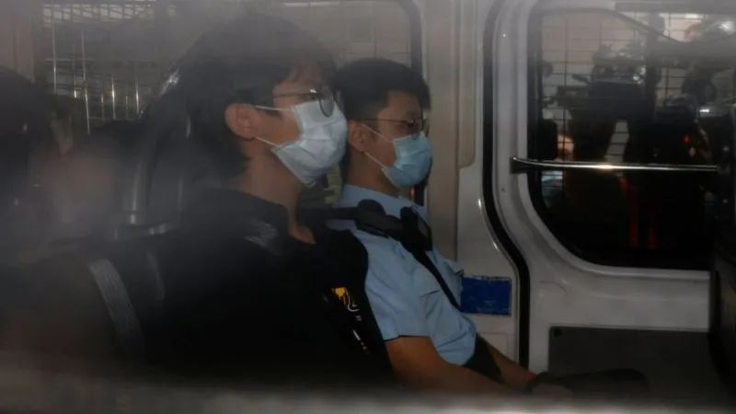

锺翰林于facebook成立了学生动源美国分部，宣扬「香港独立，民族自决」，自己更充当管理员，继续鼓吹港独思想。

去年七月底在《香港国安法》生效后，仍然不理法律，在社交平台成立一个主张港独的组织「创制独立党」，其宗旨就是「创制独立，民族自强」。

锺翰林也在住所藏有大量相关标语及旗帜。他在去年七月二十九日保释外出，八月于网上接受访问，到了十月二十七日于美国领事馆附近被捕。

如果大家还记得，锺翰林在去年十月底被捕时，有着曲折的情节。

当时传媒报道说，他在早上八时到中环美国领事馆，但领事馆未开门，他就去到领事馆对面的圣约翰大厦一间咖啡店等待，稍后便被捕了。

在他被捕数小时后，有四名社运人士拟进入了美国领事馆，与门口的保安对话，有报道说他们其后获准进入领事馆，也有报道说他们并未获准入内。事后，领事馆回覆传媒查询时说，他们没有任何资料可以提供。

我们若把时钟拨回到过去，看看锺翰林和他的同道人跑去美国驻港领事馆求助一幕，得到什么观察与结论？

这群孩子以为奉民主之名去做大事，搞独立，反对中国，有美国在背后撑腰，违法又如何？他们以为违法真的可以达义，甚至在出事后，可以找到政治庇护？

这种想法，是彻彻底底被人蒙骗，何其天真！什么是「大难临头各自飞」？他们真的以为美国政府会因为他们这群孩子，与中国反枱吗？

这群公然搞港独的人去领事馆叩门，若领事馆真的收纳他们躲在领事馆内受庇护，是表一个什么样的态？是在香港公然包庇独派？美官员真的会为这群孩子付出这样的代价？

「用完即弃」就是美方这种在国外搞民主的原则。

2019年至今，在香港的反修例运动中，中美两国的角力是大国博弈，一群群孩子的抗争事件，不过是这场大骚的插曲，孩子们若认真相信自己也是重要角色，就真的是太天真了！

「用完即弃」的美方原则，年轻人今天可以看得一清二楚，不要有任何幻想了！

**不念过去**

**END**

**不畏将来**



黄丽君，香港资深政治经济政策研究者。

欢迎您投稿原创文章到简思智库，让您的声音被更多人听到



请长按下方二维码添加简思智库工作微信投稿。（或搜索添加微信ID：**GTT_CN**）



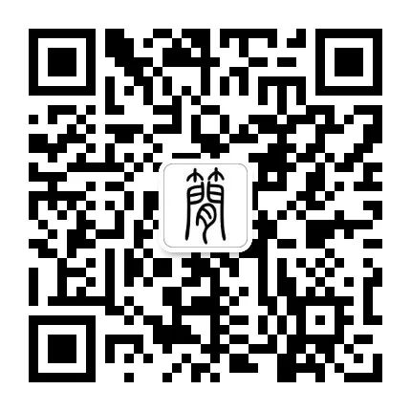





**感谢阅读，请关注我们，或点右下角“赞”和“在看”分享。**



### 精选留言

用户设置不下载评论